**Historia de Usuario Épica**

*Sistema de Información Transaccional*

Fredy Hernando Quintero Salazar  
[fhquintero@correo.iue.edu.co](mailto:fhquintero@correo.iue.edu.co)

**Stock Master** es un sistema de gestión de inventarios para pequeñas y medianas empresas, diseñado para automatizar y optimizar los procesos de ventas y control de stock. Su misión es ofrecer una herramienta intuitiva y eficaz que minimice errores y mejore la eficiencia operativa, permitiendo la gestión en tiempo real de inventarios y ventas.

El sistema soluciona problemas del manejo manual del inventario, como errores y discrepancias, al automatizar la actualización de inventarios y el registro de ventas. Proporciona visibilidad instantánea y notificación precisa de la disponibilidad de productos, facilitando un proceso de compra más fluido y transparente, y mejorando así la satisfacción del cliente y la eficiencia operativa.

1. **Nombre del Proyecto:** Stock Master
2. **Proceso:** Venta
3. **Misión:** Desarrollar un sistema de gestión de inventarios robusto y fácil de usar, que automatice los procesos de control de stock, ventas y reportes, mejorando la eficiencia operativa de pequeñas y medianas empresas. Nos comprometemos a ofrecer una herramienta que minimice los errores humanos, optimice la toma de decisiones y proporcione a nuestros clientes la capacidad de gestionar su inventario en tiempo real, permitiéndoles enfocarse en el crecimiento de su negocio.
4. **Visión:** Convertirse en la solución líder en la gestión de inventarios para pequeñas y medianas empresas, proporcionando una plataforma intuitiva, eficiente y confiable que permita a los negocios optimizar sus operaciones, reducir errores y maximizar sus ventas. Buscamos ser reconocidos por nuestra capacidad de adaptarnos a las necesidades cambiantes del mercado, ayudando a nuestros clientes a crecer y a mantenerse competitivos en un entorno dinámico.
5. **Actores Involucrados:**

* Empleado: Persona encargada de registrar las ventas, consultar el estado del inventario, y realizar ajustes en el inventario.
* Cliente: Persona que realiza compras en la tienda y recibe confirmaciones de compra y recibos.

1. **Producto/Servicio:** Producto
2. **Requerimiento:** La empresa necesita un sistema de información que le permita gestionar de manera eficiente y automática los productos ofrecidos, mejorando así el proceso de venta y la gestión del inventario. El sistema debe cumplir con las siguientes funcionalidades:

* **Globalidad del Proceso:** Gestionar la información relacionada con las ubicaciones del negocio, abarcando detalles como país, departamento y ciudad.
* **Referente Empresarial:** Gestionar la información relacionada con la empresa, incluyendo datos de tienda, sucursales, y empleados, permitiendo la administración de roles y accesos para asegurar un control adecuado en cada área.
* **Fidelización del Cliente:** Gestionar la información del cliente, el tipo de documento y el género. El sistema deberá registrar y analizar los hábitos de compra para personalizar ofertas.
* **Masificación del Producto:** Gestionar la información de los productos, incluyendo categorías y tipos de productos, permitiendo una organización eficiente del inventario, facilitando la identificación y control de las existencias.
* **Control de Transacciones:** Gestionar las ventas y actualizaciones de inventario en tiempo real, generando facturas y actualizando el estado del inventario tras cada transacción, esto incluirá el registro detallado de cada venta.

1. **Problemática:** El inventario se maneja de manera manual, lo que resulta en ineficiencias y errores humanos, estos errores incluyen registros duplicados, productos perdidos, discrepancias en el inventario y retrasos en la atención al cliente. Además, la falta de un sistema automatizado impide un control global del proceso y una adecuada fidelización de los clientes.
2. **Solución:** Implementar un sistema de información transaccional que permita administrar de manera eficiente los productos ofrecidos, a través de una plataforma web que gestione el inventario en tiempo real, registre ventas y genere reportes automatizados.
3. **Escenario Actual:** La empresa maneja el inventario de manera manual, utilizando hojas de cálculo o libros de registro. Los empleados registran las ventas manualmente, actualizan el inventario y generan reportes de manera manual, lo que puede resultar en errores y pérdida de tiempo. Los empleados no tienen visibilidad en tiempo real del estado del inventario, lo que puede llevar a una notificación incorrecta de la disponibilidad de los productos.

Pasos:

1. El cliente llega al establecimiento
2. El cliente pregunta por un producto
3. El empleado verifica y confirma la disponibilidad del producto
4. El cliente pregunta por el precio del producto
5. El empleado informa el precio y los medios de pago disponibles
6. El cliente realiza el pago del producto
7. El empleado registra manualmente la venta del producto
8. El empleado actualiza el inventario en hojas de cálculo o libros de registro
9. El empleado genera reportes de ventas e inventarios de ser necesario
10. **Escenario Objetivo:** Implementar un sistema de información transaccional que permita gestionar de manera integral el proceso de ventas y la administración de inventarios. El sistema deberá mejorar la eficiencia operativa al automatizar la actualización de inventarios y el registro de ventas en tiempo real. Además, debe proporcionar a los empleados visibilidad instantánea del estado del inventario y permitir una notificación precisa de la disponibilidad de productos. La implementación del sistema también debería aumentar la satisfacción del cliente mediante una atención más rápida y precisa, facilitando un proceso de compra más fluido y transparente.

Pasos:

1. El cliente llega al establecimiento
2. El cliente pregunta por un producto
3. El empleado verifica y confirma la disponibilidad del producto
4. El cliente pregunta por el precio del producto
5. El empleado informa el precio y los medios de pago disponibles
6. El cliente realiza el pago del producto
7. El sistema registra automáticamente la venta del producto
8. El sistema actualiza la información del inventario en tiempo real
9. El sistema genera reportes de ventas e inventario
10. El sistema envía confirmación de la compra y el recibo al cliente
11. **Objetos de Alto Valor:**

* Geografía
* Empresa
* Cliente
* Producto
* Transacción

1. **Entidades de Alto Valor:**

* Geografía
* País
* Departamento
* Ciudad
* Empresa
* Tienda
* Sucursal
* Empleado
* Cliente
* Cliente
* Tipo Documento
* Tipo Género
* Producto
* Producto
* Tipo Producto
* Categoría Producto
* Transacción
* Factura
* Detalle Factura
* Estado Factura

1. **Atributos de Calidad:** …
2. **Valores Significativos:** …

**Gráficas.**

**Diagrama del Modelo de Objetos.**

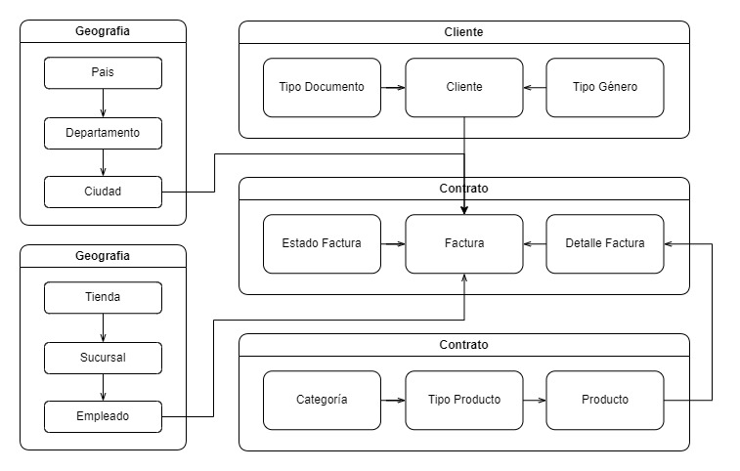

**Diagramas de Objetos y Entidades de Alto Valor.**

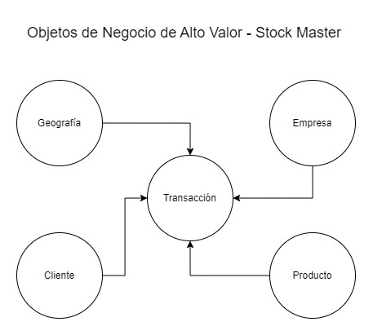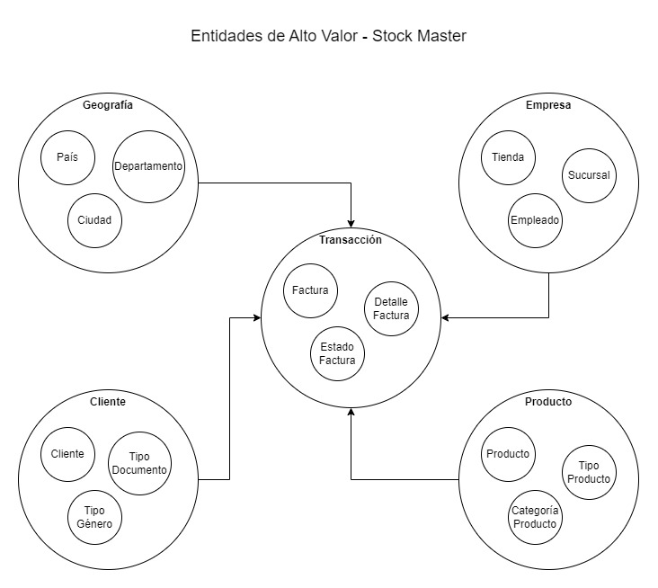

**Diagrama del Modelo Arquitectónico del Negocio.**

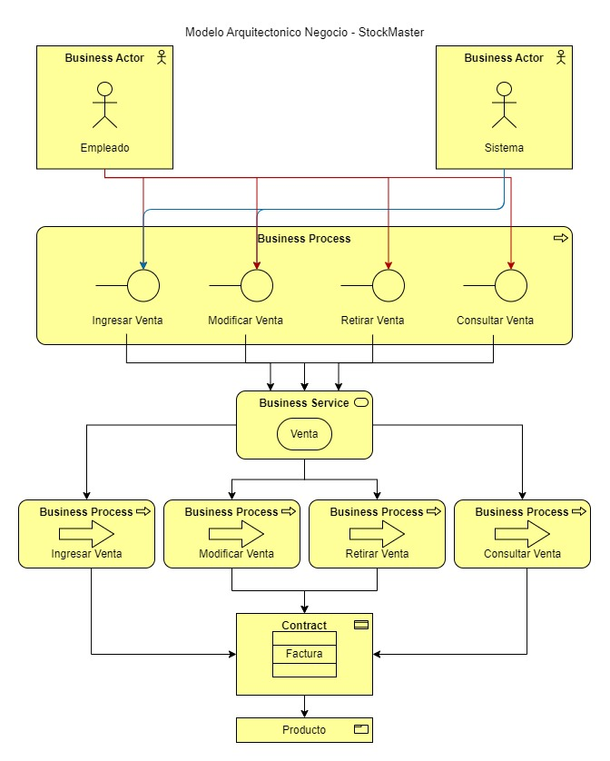

**Diagramas del Modelo BPMN Objetivo y Actual.**

